Geberit nieuwe sanitairpartner van Circuit Zandvoort
Hoogwaardig toiletcomfort voor een ongeëvenaarde gastervaring

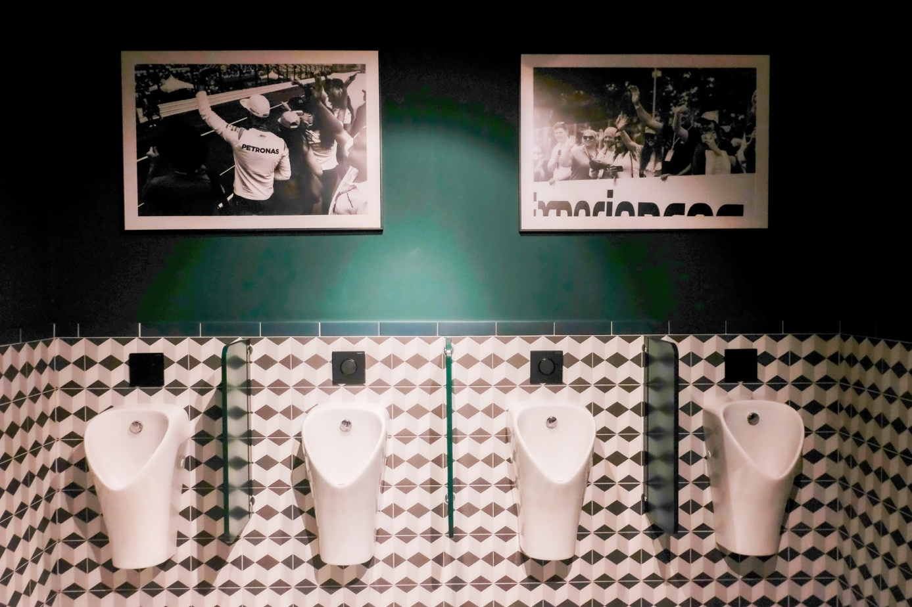
Nieuwegein, november 2023 – Circuit Zandvoort en Geberit, Europees marktleider op het gebied van sanitairtechnologie, zijn een frisse en meerjarige samenwerking aangegaan. Als official sanitary partner van Circuit Zandvoort biedt Geberit een nieuwe standaard voor hygiëne, comfort en duurzaamheid in de sanitaire faciliteiten van het circuit.

De samenwerking omvat alle sanitaire faciliteiten op het circuit. Waaronder de sanitaire voorzieningen op de VIP-galerij. Deze worden van een update voorzien en zijn speciaal ontworpen om de zakelijke markt te bedienen. Circuit Zandvoort en Geberit begrijpen het belang van comfort en kwaliteit, vooral voor zakelijke gasten, en streven ernaar een eersteklas ervaring te bieden.
Een van de uitgangspunten van deze samenwerking is de introductie van de Geberit AquaClean Sela douchewc. Dit geavanceerde toilet combineert elegantie en innovatie, waardoor bezoekers van Circuit Zandvoort kunnen genieten van een ongeëvenaarde en frisse toiletervaring; het toilet reinigt het onderlichaam namelijk met warmwater. Hierdoor wordt niet alleen optimaal comfort, maar ook hygiëne van topklasse geboden middels de ingebouwde reinigingsfuncties.
Geberit wordt tevens 'preferred supplier' voor (nieuw)bouwprojecten op het circuit. Eén van de eerste voorbeelden hiervan zijn de sanitaire voorzieningen in de nieuwe Champions Lounge, die tijdens de Formula 1 Heineken Dutch Grand Prix in gebruik is genomen. Op beide verdiepingen van het hospitalitygebouw werden nieuwe comfortabele toiletgroepen geïnstalleerd. Daarnaast wordt er gewerkt aan de uitbreiding van het nieuwe pitcomplex en de vernieuwbouw van Bernies Bar & Kitchen en Cafe Mickey's. Geberit zal zijn expertise en hoogwaardige sanitaire oplossingen inzetten om deze projecten naar een hoger niveau te tillen en de bezoekers van het circuit een unieke en comfortabele ervaring te bieden op het gebied van functionaliteit en design.
“Van nu af aan staat er een nieuwe standaard voor hygiëne, comfort en duurzaamheid in de sanitaire faciliteiten van het circuit. Circuit Zandvoort streeft naar niets minder dan de beste voorzieningen voor hun bezoekers, en Geberit is trots om hieraan bij te dragen”, aldus Menno Portengen, Algemeen Directeur Geberit Nederland.
“Samen streven we naar een uitzonderlijke beleving voor bezoekers en zakelijke partners op het circuit. Uitstekende sanitaire voorzieningen mogen hierin niet ontbreken”, vult David Kasten, Head of Commerce van Circuit Zandvoort aan.
Circuit Zandvoort en Geberit kijken uit naar een succesvolle samenwerking. Met innovatieve sanitaire voorzieningen en hoogwaardige oplossingen voor toiletcomfort, streven beide partijen naar een ongeëvenaarde gastervaring voor alle bezoekers.

www.geberit.nl
www.circuitzandvoort.nl
___________________________________________________________________________
Noot voor de redactie:
Voor vragen, informatie, beelden en brochures kunt u contact opnemen met: MIES PR,
Michelle de Ruiter, Michelle@miespr.nl of tel: +31 6 45740465.
Downloadlink voor tekst en HR-beelden:
https://www.miespr.nl/geberit-download-geberit-nieuwe-sanitairpartner-van-circuit-zandvoort/

Over Geberit
De wereldwijd opererende Geberit Group is Europees leider op het gebied van sanitaire producten. Geberit opereert met een sterke lokale aanwezigheid in de meeste Europese landen en biedt een unieke toegevoegde waarde als het gaat om sanitaire technologie en badkamerkeramiek. Het productienetwerk omvat 26 productiefaciliteiten, waarvan er 4 buiten Europa gevestigd zijn. De groep heeft haar hoofdkantoor in Rapperswil-Jona, Zwitserland. Met ongeveer 12.000 medewerkers in ongeveer 50 landen, heeft Geberit in 2021 een netto-omzet van CHF 3.5 miljard gegenereerd. De Geberit aandelen zijn genoteerd aan de SIX Swiss Exchange en zijn sinds 2012 opgenomen in de SMI (Swiss Market Index).

